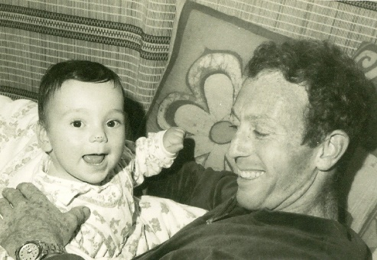**אבא, סבא איתן** / ניר צהרי   
דברים בהלוויה

כמה זיכרונות.   
איש של עבודה, איש של המשפחה. לא יודע ממה להתחיל... כמה שאהבת   
את המשפחה שעשית ביחד עם אימא. בכל מפגש משפחתי, כמה היית גאה בנו, הילדים ובנכדים שהתאספו לך.

מה אני זוכר?

בילדות ובנעורים - אבא נהג משאית, "שופט 15 איתן", מכיר כל כביש וכל חור בארץ. מכיר כל בורג במשאית שלו. סקניה - המשאית הכי טובה בעולם. שבתות של תורנות איסוף חלב במשקים בסביבה ונסיעה לתל-יוסף לפריקה. נסיעות עם אבא בחופשים ברחבי הארץ, לעיתים סתם יושב בכיסא, לעיתים מחזיק מפה ועוקב אחרי המסלול שלנו. נסיעות עם אבא לפנות בוקר לסדום, נסיעות לאילת. שינה במלון, פריקה, העמסה וחזרה הביתה. כמה גאווה!!!

אבא במוסך - מתקן, מרתך, חותך, עובד עם הידיים - ותוך כדי מלמד אותי איך עושים את זה.

אבא במושב, בבית שערים, כשבאים לבקר - כמה שאהבת, אבא, את חיי המושב (אבל לא את בית שערים...), כמה היית גאה על מה שסבא צבי וסבתא רותה הקימו שם.

אבא עם החברים מהצבא, מהמילואים - איזו חבורה, איזו חברות ביניכם, אין למצוא דברים כאלו. כל יציאה למילואים מלווה בסוג של תערובת של שמחה ומועקה. שמחת מפגש עם החברים, מועקה של להשאיר כאן את המשפחה עם אימא.

אבא עושה שטויות - הסיפור האהוב על אבא, אותו היה נוהג לספר לי כשביקשתי ממנו סיפור: "פעם היה קוף וזה הסוף", וכאן נגמר הסיפור למי שלא הבין... זה היה סוג השטויות שאבא אהב לעשות, קצת לשגע את הילדים - ואחרי כן את הנכדים (בעיקר הגדולים שבהם).

אבא עושה ספורט – חוזר מהעבודה, אחרי נהיגה של מלא שעות על הכביש, עולה על בגדי ריצה ויוצא לרוץ בהרים. ריצה של שעה, משמר העמק וחזרה, רמת השניים, מרובע קטן, מרובע גדול. חוזר מתנשף, מזיע ומאושר. פעם בשנה, שבת בבוקר, אני באופניים ואבא בבגדי ריצה לבית שערים, שם מחכים לנו סבא וסבתא לארוחת בוקר וחזרה לקיבוץ אחרי חליבת בוקר.

כשגדלנו, אבא שלנו רואה את המשפחות שאנחנו מגדלים, את הילדים (הנכדים) שנולדים לו וזה עושה אותו מאושר וגאה כל כך. וכשנולד מתן, אבא נוסע לקנדה לבד כדי להיות עם מיכל בתקופת הלידה, ויוצא ילד ג'ינג'י לחלוטין - איזה אושר!!

ובכלל – כל נסיעה לקנדה, כמה חיכית לאלה במהלך הזמן, היית צריך את זה לגוף ולנשמה.

ובהמשך, אבא, כמה דאגת שאימא תהיה בסדר, שאימא תחזיק מעמד, אבל אימא שלנו, אשתך, זוגתך לחיים משותפים של כמעט 50 שנה, חזקה כל כך ומחזיקה את כולם ואת הכל על כתפיה החזקות והרחבות.

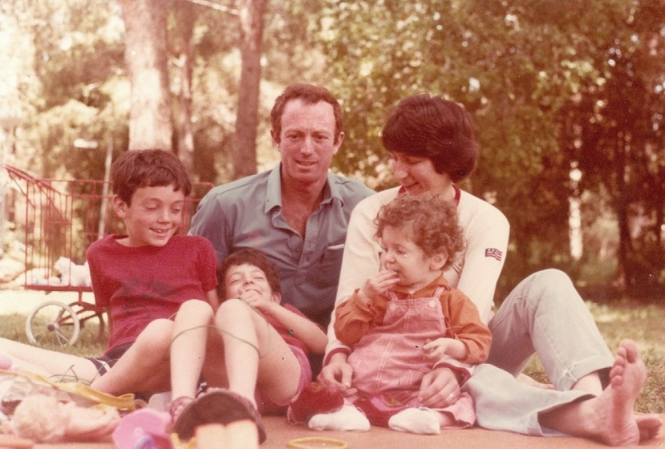איזו זוגיות מופלאה רצופה שמחות ואהבה עצומה, הערכה הדדית, כעסים, מריבות קטנות (ולעיתים גדולות יותר), ובסוף קבלה, פיוס והכלה האחד של השנייה, והאחת של השני. כמה הרבה שנים של אושר וחיים משותפים, עם כל הקשיים וכל השמחות שהיו וישנן, עם כל מה שבדרך.

ואיזה מזל, איזו שמחה, שבתוך כל המחלה הזו הצלחנו לקיים את הטיול לקפריסין. היה לנו ברור שזה יהיה הטיול האחרון לחו"ל. היית מאושר שם. קשרת קשר עם הילדים שלנו, תמר יערה ויותם, קשר שלא נוצר לפני כן בצורה כה משמעותית. הצלחנו, הספקנו ועשינו את זה הכי טוב שאפשר היה לעשות - וזה היה מצוין!!

התקופה האחרונה, וואללה, לא מגיעה לך בכלל. לא מגיע לך לגמור כך. כמה עצוב היה לי לראות אותך במצבים כאלה של חוסר אונים וחולשה גדולה כל כך, אבל גם תוך כדי - איזה יופי היה לראות את החיוכים כאשר מגיעים החברים, כאשר מגיעה משפחה, כאשר מגיעים נכדים. איזה אושר היה לראות כמה חברים   
ואוהבים יש לך, מגיעים מכל קצווי הארץ, מהערבה ועד הצפון, כדי לבקר ולשבת, אפילו למספר רגעים, תמיד מוצאים על מה לדבר, במה להיזכר - ומוציאים ממך איזה חיוך קטן או גדול.

**אבא שלנו, אוהב אותך מאוד ומתגעגע אליך כבר תקופה ארוכה.**

